1. PÉLDA (10 p)
1. PÉLDA |  | 15/
2. PÉLDA |  | 10/
3. PÉLDA |  | 15/
4. PÉLDA |  | 15/
5. PÉLDA |  | 15/
6. PÉLDA |  | 10/
7. PÉLDA |  | 10/
Σ ÍRÁSBELI |  | 90/
SZÓBELI |  | 10/
Σ VIZSGA PONT |  | 100/
ÉVKÖZI PONT  FAK. ZH pont= |  | ----------------------------  max.15p----------------
ÖSSZPONTSZÁM |  | 100/
ÉRDEMJEGY:

ALÁÍRÁS | oktató
ALÁÍRÁS | A kapott érdemjegyet tudomásul veszem.  hallgató
Egy, csak a be- ill. kilépő keresztmetszetén nyitott hajszárító állandó q_{V,be}=40m³/h térfogatáramú levegőt szív be az A₁=30cm² keresztmetszeten. A fűtőszál a 20°C-os levegőt 60°C-ra melegíti fel, ami az A₂=15cm² keresztmetszeten áramlik ki. A levegő ($R=\text{287} J/{\text{kgK}}$) sűrűségének kiszámításához a nyomás mindenhol a külső nyomással p₀=10⁵Pa azonos értékűnek vehető.
fűtőszál
A₁
A₂
p₀
ventilátor
Kérdés:
Számítással határozza meg
- a belépő és kilépő oldali átlagsebességeket és kilépő oldali térfogatáramot!
- a tömegáramot!
MEGOLDÁS (hátoldalon is folytathatja)

2. PÉLDA (10p)
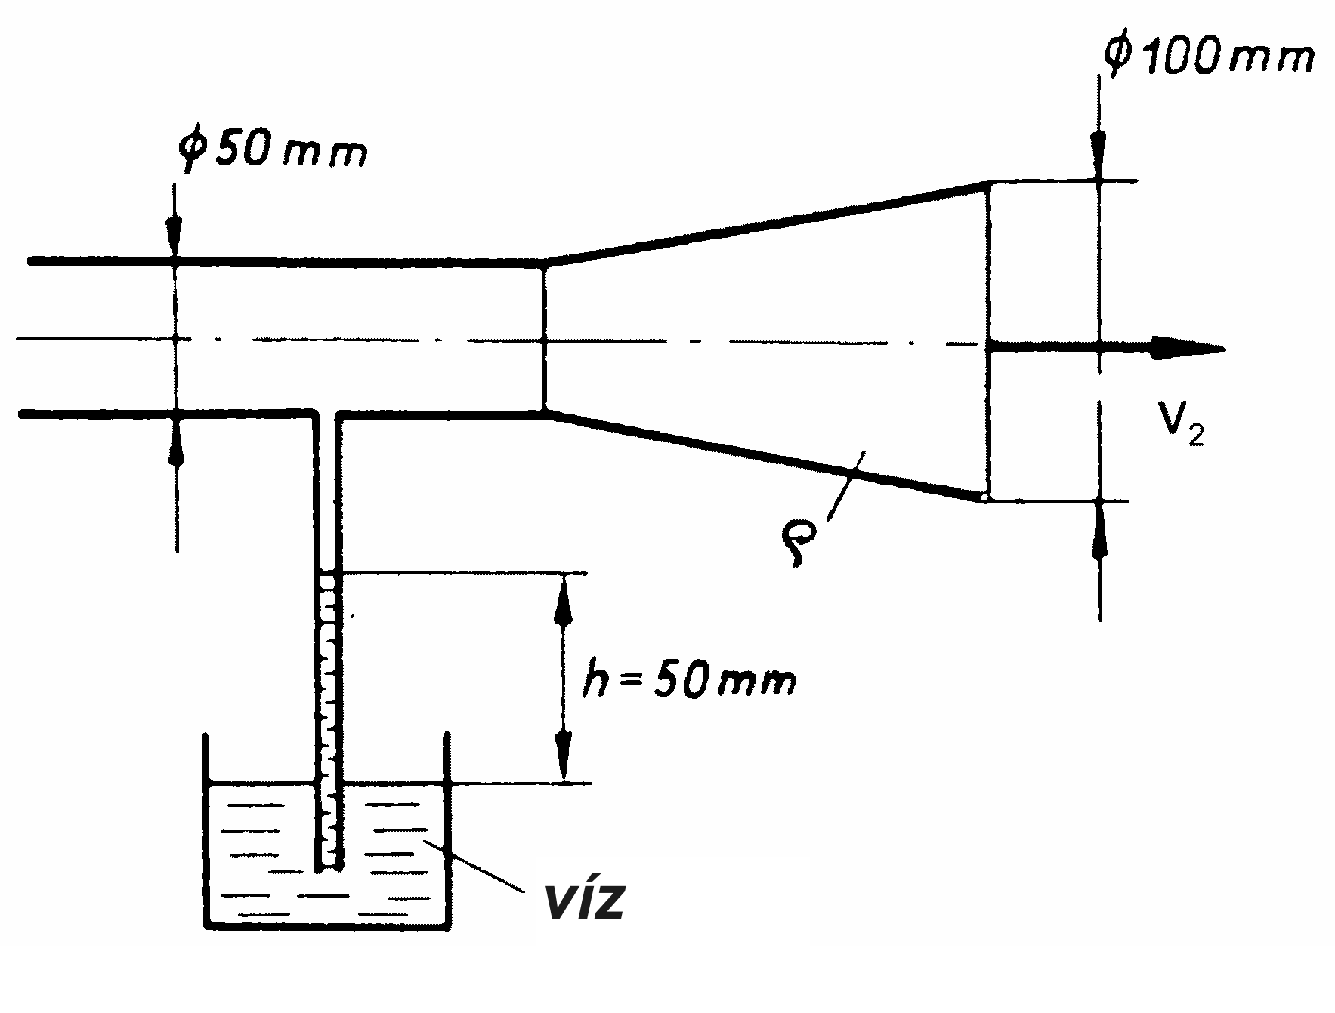
A mellékelt ábrán látható vízszintes tengelyű, ∅d₁=60mm átmérőjű, A₁ kör keresztmetszetű cső végén egy veszteségmentes diffúzor (∅d₂=90mm) található. A csővégen (A₂ kör keresztmetszet) a levegő a szabadba (p₀) áramlik ki ismeretlen v₂ sebességgel. A cső alatt lévő szabadfelszínű víztartályba a csatorna oldalfalához „1” pontban kapcsolódó cső (szivornya) nyúlik. Ebben az áramlási állapotban a szivornyában éppen h=80mm magasra jut fel a víz, fölötte a csőbeli levegőoszlop áll.
levegő
g
p₀
p₀
∅d₁
∅d₂
①
②
Feltételek: összenyomhatatlan közeg, stacioner állapot, a súrlódásmentes közeg, ρ_{lev}<<ρ_{víz}
Adatok:
$ρ_{\text{lev}}=1\text{.}2 {\text{kg}}/{m^{3}}$ $ρ_{\text{víz}}\text{=1000} {\text{kg/m}}^{3}$
$p_{0}={\text{10}}^{5}\text{Pa}$ g=10 N/kg
Kérdés: Határozza meg a v₂ kiáramlási sebességet!
MEGOLDÁS (hátoldalon is folytathatja)

3. PÉLDA (15 p)
Egy személyautó motor dupla vezérműtengelye összesen N=20db helyen csapágyazott azonos méretű (L=25mm;∅D=35mm) siklócsapágyakkal. (Az ábra 1db ilyen csapágyat mutat). A álló csapágyház (sraffozott) és a forgó tengely közötti rést (s=0,05mm) Castrol 0W-30 típusú motorolaj tölti ki. A vezérműtengely max. fordulatszámon jár: n_{max.}=6500ford/perc.
L
D
s
n=6500f/min
N=20db
OLAJ ADATOK | ÜZEMMELEG ÁLLAPOT
olaj hőmérséklet | t=120°C
sűrűség | ρ_{olaj}=780kg/m³
viszkozitás | ν_{olaj}=8,36×10⁻⁶ m²/s
KÉRDÉSEK:
Számítsa ki, hogy
- mekkora az összes N=20db csapágy réseiben ébredő csúsztatófeszültség (τ[Pa]), és az emiatti veszteségteljesítmény P_{veszt}[W], valamint
- a P_{max}=100kW maximális motorteljesítménynek ez hány %-át emészti fel?
Feltételek: stacioner állapot, összenyomhatatlan közeg, lineáris sebességprofil a vékony résben, a Newton-féle viszkozitási törvény használható.
MEGOLDÁS (hátoldalon is folytathatja)

4. PÉLDA (15 p)
A vízzel teli, vízszintes tengelyű fecskendő dugattyúja a megfigyelt t időpillanatban v_{d}=1m/s sebességgel és a_{d}=1m/s² gyorsulással mozog. A külső nyomás mindenütt p₀=10⁵Pa.
Adatok: $ρ_{\text{víz}}=\text{1000}{\text{kg}}/{m^{3}}$, $L=\text{150}\text{mm}$, $ℓ=\text{50}mm$, D=20mm; d=10mm
Feltételek: Az d/D átmenet hossza elhanyagolható, súrlódásmentes, összenyomhatatlan közege
Kérdés: Mekkora F_{d} erővel kell ebben a pillanatban a dugattyút mozgatni?

MEGOLDÁS (hátoldalon is folytathatja)

5. PÉLDA (15 p)
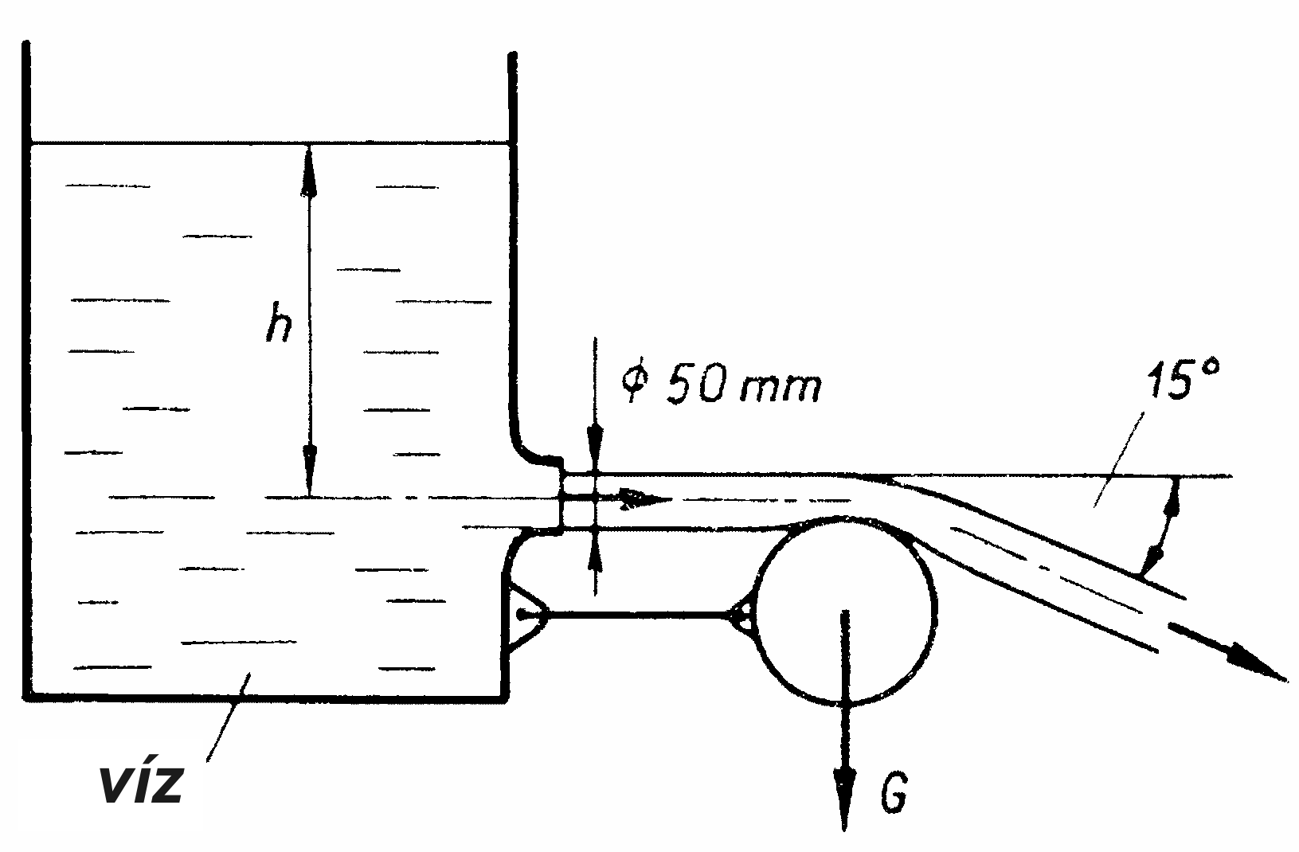
Az ábrán látható zárt felszínű tartályban az alsó lekerekített kiömlőnyílás tengelye felett H magasságú víz van. A vízfelszín fölött túlnyomás (p_{t}-p₀)=15500Pa uralkodik. A tartály alsó, lekerekített ∅d=50mm nyílásán át víz szabadsugár áramlik ki a szabadba (p₀=10⁵Pa) vízszintesen állandó v sebességgel. A tartály aljához elhanyagolható súlyú kötéllel kötött m=5kg henger az ábrán látható helyzetében egyensúlyban van (ún. Coanda-effektus). A hengerről leáramló vízsugár a vízszintessel α=30° szöget zár be, a henger tartókötele éppen vízszintes.
H
víz
∅d
G
α
g
p_{tartály}
kötél
p₀
Feltételek: μ=0; ρ=áll.; stacioner állapot; a folyadék szabadsugárra ható térerősségből származó erő elhanyagolható. A_{tartály}>>A_{ki}.
Adatok:g=10N/kg;$ρ{\text{=10}}^{3} {\text{kg/m}}^{3}$; $p_{0}={\text{10}}^{5}\text{Pa}$
KérdésEK:
a) Határozza meg H[m] és v_{ki}[m/s] értékét!
b) Mekkora és milyen irányú erő ébred a kötélben? F_{kötél}=?
Megjegyzés: Kérem, rajzolja be az ábrába a felvett (x,y) koordinátarendszert és az A_{ef} ellenőrző felületet! A példa megoldása e nélkül nem értelmezhető, így nem lehet maximális pontszámú csak max. 50%!

MEGOLDÁS (hátoldalon is folytathatja)

6. PÉLDA (15 p)
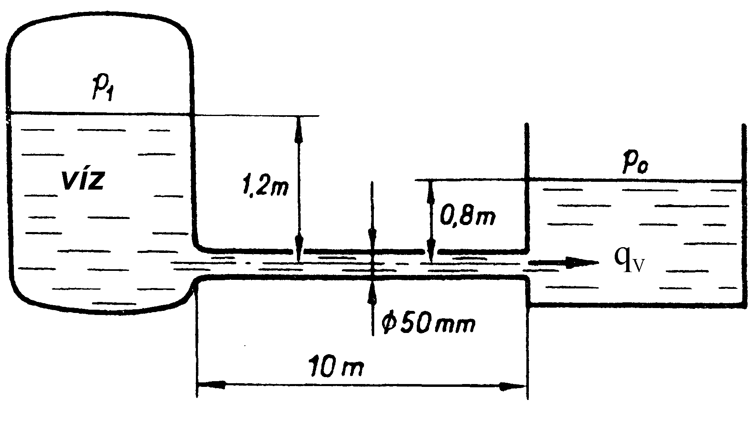
A baloldali zárt, a vízfelszín fölött p₁ nyomású tartályból 5 liter/sec térfogatárammal áramlik át víz a jobboldali p₀ nyomásra nyitott tartályba egy vízszintes tengelyű, ∅50mm átmérőjű, L=10m hosszú, hidraulikailag sima csövön keresztül. A baloldali tartályból a csőbe való belépés veszteségmentes, a jobboldali tartályba való belépés nem: ott egy 180 fokos, hirtelen keresztmetszet növekedésnek tekinthető a csőből tartályba kilépés. A tartálybeli vízfelszínek emelkedési/süllyedési sebessége lehanyagolható (A_{tartály}>>A_{cső}). Összenyomhatatlan közeg.
ADATOK: $ρ_{\text{víz}}\text{=1000}{\text{kg/m}}^{3}$, $ν\text{=1,5}⋅{\text{10}}^{\text{-6}}m^{2}\text{/s}$ $g=\text{10}N/{\text{kg}}$ $p_{0}={\text{10}}^{5}\text{Pa}$
KérdésEK:
a) Számítsa ki a csőbeli áramlásra jellemző Reynolds-számot és a csősúrlódási tényezőt!
b) Határozza meg, mekkora (p₁– p₀) túlnyomást szükséges biztosítani ehhez az áramlási állapothoz a baloldali tartályban!
c) Mekkora lenne a csősúrlódási tényező és a (p₁–p₀) túlnyomás, ha a cső belső falának átlagos érdesség magassága 0,1mm lenne? Megjegyzés: A Moody diagramot lásd a lap hátoldalán! Kérem, jelölje a diagramba leolvasáshoz használt segédvonalakat!
MEGOLDÁS (hátoldalon is folytathatja)

7. PÉLDA (10 p)
Az alábbi ábrán egy személyautó látható oldalnézetben.
- Rajzolja be az autó függőleges középsíkjába az autó körüli áramvonalakat, ha az autó menetirány szerint előrefelé (balra) halad v=állandó sebességgel!
- Jelölje be „T” betűvel a torlópontot, és
- az áramvonalak ismeretében a karosszérián körben végig, hogy hol tapasztalható helyi túlnyomás () ill. depresszió (-)! /homlokfal, motorháztető, első/hátsó szélvédők, tető stb./
- Jelölje a leglényegesebb pontokon nyilakkal a nyomásgradiens vektort is!
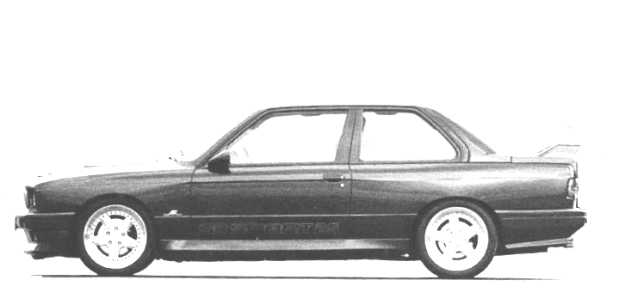
Ez a személyautó v_{max}=220km/h végsebességre képes (szélcsendben, vízszintes úton, egyenes vonalban menetirány szerint előre haladva). Az autó hossztengelyre merőleges vetületi keresztmetszete 1,86m², az ellenállástényezője 0,35 értékű. Az autó össztömege 1200kg (vezetővel együtt). További adatok: g=10N/kg, p₀=10⁵Pa, ρ_{lev}=1.2 kg/m³
- Számítsa ki a torlóponti nyomást! p_{t}=?
- Számítsa ki a végsebességével haladó autóra ható áramlási ellenálláserőt! F_{e}=?
- Legfeljebb mekkora lehet az autó felhajtóerő-tényezője, hogy az autó ekkora sebességnél még éppen „ne szálljon fel”? c_{f,max}=?
MEGOLDÁS (hátoldalon is folytathatja)

